Guía evaluada Ciencias Naturales
NOMBRE ALUMNO: |  | FECHA:
CURSO: | Puntaje total: 50 pts. Puntaje real_______
CONTENIDO: Cuidado del medio ambiente

1.- Observa la siguiente imagen y responde:
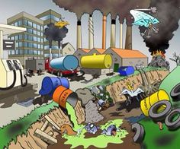
a) ¿Qué es la contaminación? ( 6 puntos)

______________________________________________________________________________________________________________________________________________________________________________________________________________________________________________________________________________

b) Observa las siguientes imágenes y señala a qué tipo de contaminación corresponden: (10 puntos)
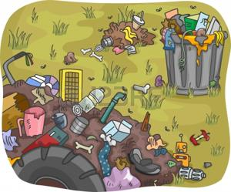
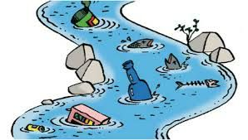
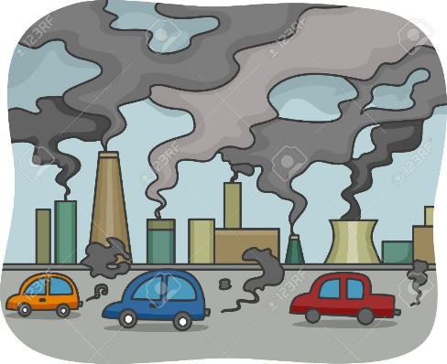

c) ¿Qué medidas se podrían tomar para no contaminar el medio ambiente?
______________________________________________________________________________________________________________________________________________________________________________________________________________________________________________________________________________

d) ¿Qué tipos de desechos son los más dañinos para el medio ambiente?, ¿por qué
____________________________________________________________________________________________________________________________________________________________________________________

2.- Observa la siguiente infografía, reflexiona y luego responde: (12 puntos)

a) ¿Qué tipo de residuo demora más tiempo en degradarse?
_________________________________________________________________________________________
b) ¿Qué tipo de residuo demora menos tiempo en degradarse?
_________________________________________________________________________________________
c) ¿Cuál es el residuo que más daño hace al medio ambiente?, ¿por qué?
____________________________________________________________________________________________________________________________________________________________________________________
d) Si tuvieras que comprar una bebida, ¿qué material escogerías, lata, plástico o vidrio?, ¿por qué?
____________________________________________________________________________________________________________________________________________________________________________________
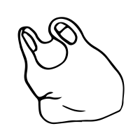
e) Si necesitas ir a comprar, ¿qué tipo de bolsa escogerías, una de papel o una de plástico?, ¿por qué?

____________________________________________________________________________________________________________________________________________________________________________________

f) ¿Qué medidas se podrían tomar para no generar tantos desechos y residuos que dañen al medio ambiente?
____________________________________________________________________________________________________________________________________________________________________________________

3.- Completa el siguiente esquema con información relacionada a la regla de las 3R de la ecología: ( 15 puntos)

Reutilizar

Reciclar
Ejemplo:

Ejemplo:

Ejemplo:

Reducir

4.- Lee las siguientes situaciones y señala marcando con una X qué hacen con el residuo las personas (si lo reutilizan, lo reciclan o reducen) ( 7 puntos)
Acción | ¿Qué hacen con el residuo?
 | Reutilizar | Reciclar | Reducir
Carolina dibuja usando hojas que ya nadie ocupa.

Mateo lleva bolsas de género para comprar en el supermercado.

Baltazar junta latas de bebida para llevarlas al contenedor.

Al lavarse los dientes, Clara cierra la llave y la vuelve a abrir sólo para enjuagarse la boca.

Maite junta los periódicos que su papá ya leyó y los lleva a un contenedor.

La mamá de Martín junta botellas plásticas para hacer instrumentos de juguete.

Dominga usa pilas recargables en lugar de comprar pilas nuevas.

